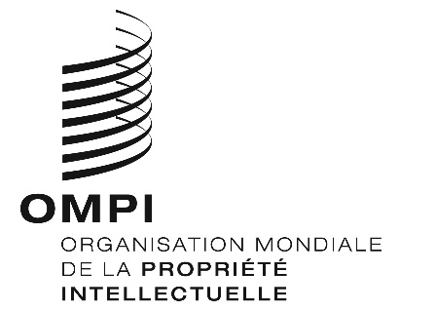
AVIS N° 40/2020
Protocole de Madrid concernant l’enregistrement international des marques
Philippines : Prolongation de la fermeture de l’Office et d’autres mesures
- L’Office de la propriété intellectuelle des Philippines (IPOPHL) a informé le Bureau international de l’Organisation Mondiale de la Propriété Intellectuelle (OMPI) de ce qui suit :
- l’IPOPHL, tout en demeurant opérationnel et en assurant des services et une assistance en ligne, n’était pas ouvert au public jusqu’au 25 mai 2020 (voir l’avis n° 32/2020);
- les circulaires de l’IPOPHL n^{os} 2020-13 et 2020-13A prévoient une prorogation des délais impartis pour la soumission de toute pièce, mémoire, document et paiement arrivant à échéance entre le 16 mars et le 30 juin 2020; et
- toutes les audiences prévues devant l’IPOPHL, y compris dans le cadre des procédures de médiation, étaient suspendues jusqu’au 25 mai 2020.
- En conséquence, en vertu de la règle 4.4) du règlement d’exécution du Protocole relatif à l’Arrangement de Madrid concernant l’enregistrement international des marques, tout délai concernant l’IPOPHL prévu en vertu du système de Madrid et expirant un jour où cet office n’était pas ouvert au public, expirait le premier jour suivant où l’IPOPHL était rouvert au public, soit le 26 mai 2020.
- Pour de plus amples informations, les utilisateurs du système de Madrid peuvent consulter le site Web de l’IPOPHL à l’adresse suivante : https://www.ipophil.gov.ph/. Les utilisateurs peuvent également consulter les circulaires de l’IPOPHL n^{os} 2020-13 et 2020-13A à l’adresse suivante : https://www.ipophil.gov.ph/news/advisories/.
Le 28 mai 2020

